Урок по теме «Действие деления», 5 класс

Цели урока: создать условия для формирования представления о возможностях применения свойств деления, повторения правила деления чисел «уголком».
Задачи: ввести понятие действия деления и его компонентов, установить на практике связь умножения и деления.
Продолжить формировать умение выполнять вычисления, используя свойства всех арифметических действий.
Ключевые слова: делимое; частное; делитель; деление натуральных чисел.

Ход урока
- Устный счёт
По цепочке выполнить 3.106.
- Актуализация
Устно: 3.69 и/или рабочая тетрадь, с. 29, № 1 — выполнить деление и вспомнить, что означает деление, на какие вопросы позволяет ответить данное действие.
- Изучение нового материала
Перейти к выполнению 3.70 — на его примерах записать на языке математики свойства деления. Рассмотреть решение задачи 3.71, оформив основные этапы.
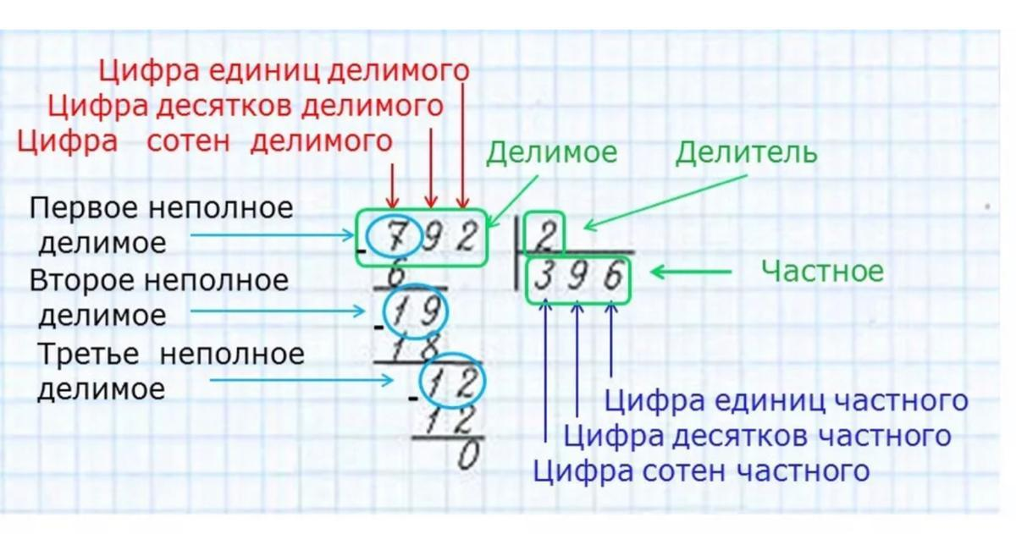
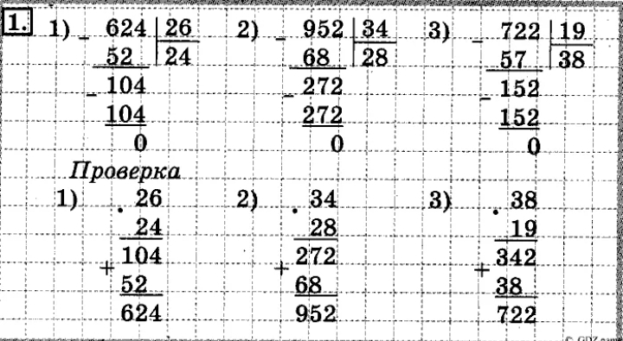
- Тренировочные упражнения на систематизацию и повторение
3.73; 3.86 (устно) — чтение частного, определение компонентов; 3.78 — работа с табличной формой представления данных и/или рабочая тетрадь, с. 29, № 3, б. 3.75 (работа в парах).
3.79 и/или рабочая тетрадь, с. 29, № 2 — проверка правильности выполнения примеров. Комментарий: на этом примере удобно показать наличие связей между двумя арифметическими действиями.
3.82 — выполнить деление «уголком» и/или рабочая тетрадь, с. 29—30, № 4, 5.
  - — повторение свойств сложения и вычитания.

- Подведение итогов. Рефлексия. Выставление оценок
- Домашнее задание

